武汉电子信息职教集团2018年年度报告

- 集团概括
武汉电子信息职教集团（后简称集团）组建于2014年7月,由来至“政、校、行、企”约36家成员单位组成。集团是以电子信息专业为纽带，以武汉软件工程职业学院为龙头，以武汉城市职业学院和相关中等职业学校为基础，政府推动、行业指导、企业参与的职业教育办学联合体（组织）。在武汉市教育局的直接指导下，集团全体理事成员单位遵循自愿协商、优势互补、利益共享、过程共管、责任共担的原则，以建设现代职业教育体系为引领，以服务武汉市经济社会发展为目标，在集团内部校企、校地、校校之间展开了形式多样、广泛深入的合作，积极探索集团化办学模式，创新集团管理结构和运行机制，推动健全政府、行业、企业参与的办学机制，大力推进教育教学改革，创新人才培养模式，扩大对外交流合作，拓展服务社会的能力，增强综合办学实力，全面提高人才培养质量和办学水平，各项工作取得初步成效。
- 年度工作情况
- 运行机制
（1）明确集团组织机构的工作职责，完善集团管理体系
职业教育集团化办学优化组合为开放式的、超越空间约束的职业教育组织形态，促进校与校之间、学校与企业、行业、科研组织之间职教元素的相互联结及渗透。也因为基于共同目标的联结及遵循内部管理的义务，职教集团成员之间的交易程序更为简便、成本减低，进而从根本上实现跨区域、跨行业，甚至跨国界职业教育资源的整合。职教集团工作开展主要以各专业委员会为基本活动单位，逐步形成了以“集团秘书处为中心，工作委员会为指导”的集团组织运行机制。
（2）以章程为框架，以制度建设为抓手
修订完善了《武汉电子信息职业教育集团章程》，制定了集团联络员管理办法，正在研讨制订《武汉电子信息职业教育集团产学研发展规划》等一系列制度与工作方案，集团运行逐步规范有序。

（3）健全多方参与的对话协作机制
为规范和加强集团内部成员单位的联系和沟通，建立健全集团与会员企业间的联络平台，实现集团日常工作的制度化、规范化，特建立了联络员制度，成员单位指定一人作为联络员，明确了联络员工作职责。收集联络员信息后，秘书处及时制作通讯录，将联络员加入QQ群，保证集团内的信息传递畅通。
（4）构建了政、校、行、企多方参与的对话平台
信息服务是职教集团最基本的纽带，方便、快捷、有效的信息共享是形成职教集团凝聚力的重要力量。集团成功举办或协办了校企合作高端研讨会、仿真教学研讨会。搭建了电子智能制造云平台系统。集团牵头院校利用自身的优势，与成员单位合作共建集团网站，为集团内的有关行业部门、企业界人士、职业院校的教学科研人员建立起互通信息、交流经验、切磋技艺、更新理念的平台。这种全方位的信息服务，密切了行业与职业教育的联系，增强了职业人才培养的针对性，引导了职业教育的发展方向。
- 专业及课程建设
集团成立以来，集团内多所院校先后开展了国家骨干专业（激光加工技术）、湖北省特色专业（光电子技术）、武汉市品牌专业（机电一体技术、通信技术）等多项建设工作。2018年集团牵头单位光电技术应用专业获批第三批国家“现代学徒制”试点单位。集团院校和企业、行业专家一起重新修订了机电一体化技术、电子信息技术、光电应用技术等专业核心课程的课程标准200多个。
构建“以职业能力为主线”的校企合作模块化课程体系，围绕集团相关专业岗位群工作任务，将职业标准融入课程，引入企业真实工作案例，与企业人员合作，共同制定人才培养方案，开发双证课程，建设教学资源库。武汉软件工程职业学院与集团内成员单位合作完成了30余种教材的编写工作，主编并出版全国“职业教育国家十二五”规划教材7本。参与国家教学资源库建设2项。其中集团成员单位武汉市仪表电子学校胡峥老师主持的《光电仪器制造与维修专业“双主体培养立体化学习”人才培养模式的探究实践》获得2018年职业教育国家教学成果奖二等奖。

以信息化建设为抓手，进一步完善了集团公共信息平台。改善集团网站的硬件和软件条件，完善集团公共信息平台，及时发布集团内部信息，适时更新，并与成员单位网站、职教新干线链接，推进了集团内部的信息化建设。大力推进立体化教学资源开发与应用。集团理事成员单位开发立体化空间课程教学资源 50余门、实习实训与课堂教学微课资源300余个，为集团内中、高职院校的电子信息类及相关的10余个专业提供优质课程资源。

结合人才培养模式改革，联合集团内技术型企业，重构实践教学体系，建立集教学、培训、技能鉴定、技术服务四位一体的共享型校内实训基地。设立创新工作室，以创新工作室为载体，技能竞赛为抓手搭建创新能力培养平台。建设10家紧密型校外实训基地，把实训基地建设成为校企合作育人的载体、师资培养和社会服务的基地。

结合集团内师资力量的培养、校企合作的深入开展、校内实训基地的建设，搭建由企业和学校共同参与的技术服务平台。为企业提供技术服务的教师人数达到16人以上，服务企业5家，为企业解决技术难题5项以上。联合行业协会开展“全国激光应用工程师培训班”，扩大职教集团的影响力。
- 人才培养工作
职业教育集团化办学将职业教育的触角延伸至行业、企业，借助其资源化解了单个职业院校实训、技术、人力资源不足的矛盾，有效解决单个组织无法囊括人才培养专业链所有环节的缺陷，既减少了人力、财力和物力的投入，又提高了资源的利用率。

（1）实践中、高、本衔接，搭建上下衔接、融汇贯通的职业人才成长立交桥

集团内院校密切合作，落实了中高职在教育资源共享、专业建设优化等方面的具体工作措施。如集团成员武汉市财贸学校、黄陂区职业技术学校、武汉东西湖职业技术学校、武汉第一职业教育中心、武汉市第二轻工业学院等中职学校与武汉软件工程职业学院、武汉城市职业学院等高职院校合作申报3+2分段五年制人才培养，涉及 12个专业，合作开发中高职衔接人才培养方案，共同培养高素质技术技能人才。

（2）积极开展“订单式”人才培养
集团先后与正源光子、昱升光电、华工激光、海尔等知名企业签订了订单培养协议，双方共同协商制定人才培养方案，打造区域性、跨行业、多层次、多元化、集群式、立体式的新型高职教育联盟。

（3）完善质量保障与评价机制
完善了电子信息类专业技能型人才培养质量评价管理体系，完成了所有主体专业人才培养质量标准制订；扩大技能鉴定工种，全面推行了“双证书”制度，集团内职业院校的毕业生双证率达 90%以上。集团内企业的就业率 50%以上，其中对口就业率 80%以上，就业单位对毕业生的满意率达 90%以上。

学生比赛成绩斐然。2018年度，武汉市东西湖职校代表湖北省参加全国职业院校技能大赛网络空间安全（中职组）赛项荣获一等奖。武汉市第二职业教育中心学校无线电测向队获无线电测向2米波段男子团体第3名。个人奖项2米波段测向一等奖2名，三等奖2名；80米波段测向一等奖1名，二等奖1名，三等奖2名；快速测向一等奖1名，三等奖1名；无线电制作二等奖1名，三等奖1名。这是近年来湖北获得的最好成绩。武汉软件工程职业学院学生参加了全国机器人大赛、信息化大赛、蓝桥杯全国软件和信息技术专业人才大赛（电子类）等，荣获国家级一、二、三等奖及省部级一、二、三等奖项共45项。组织学生参加2018年湖北省大学生电子设计竞赛，获得高职高专最高奖项“TI杯”，如图1所示。另获特等奖1项、一等奖1项及三等奖1项。12月1日，集团牵头单位成功承办了湖北省大学生电子设计竞赛的颁奖典礼。如图2所示。

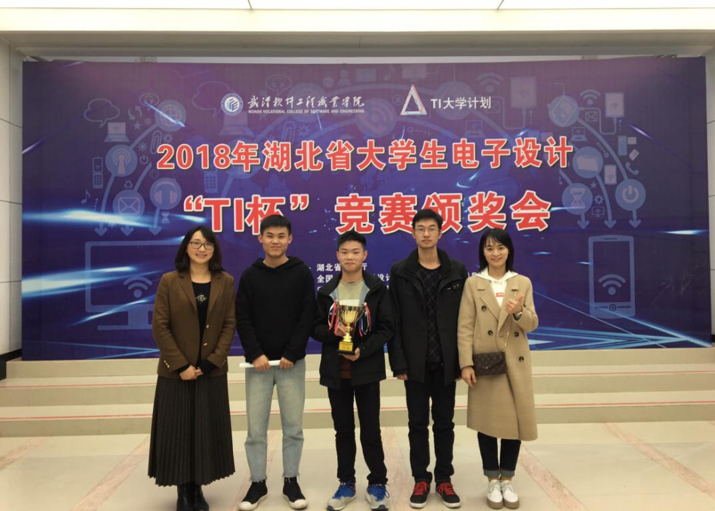

图1 我院学子获得TI杯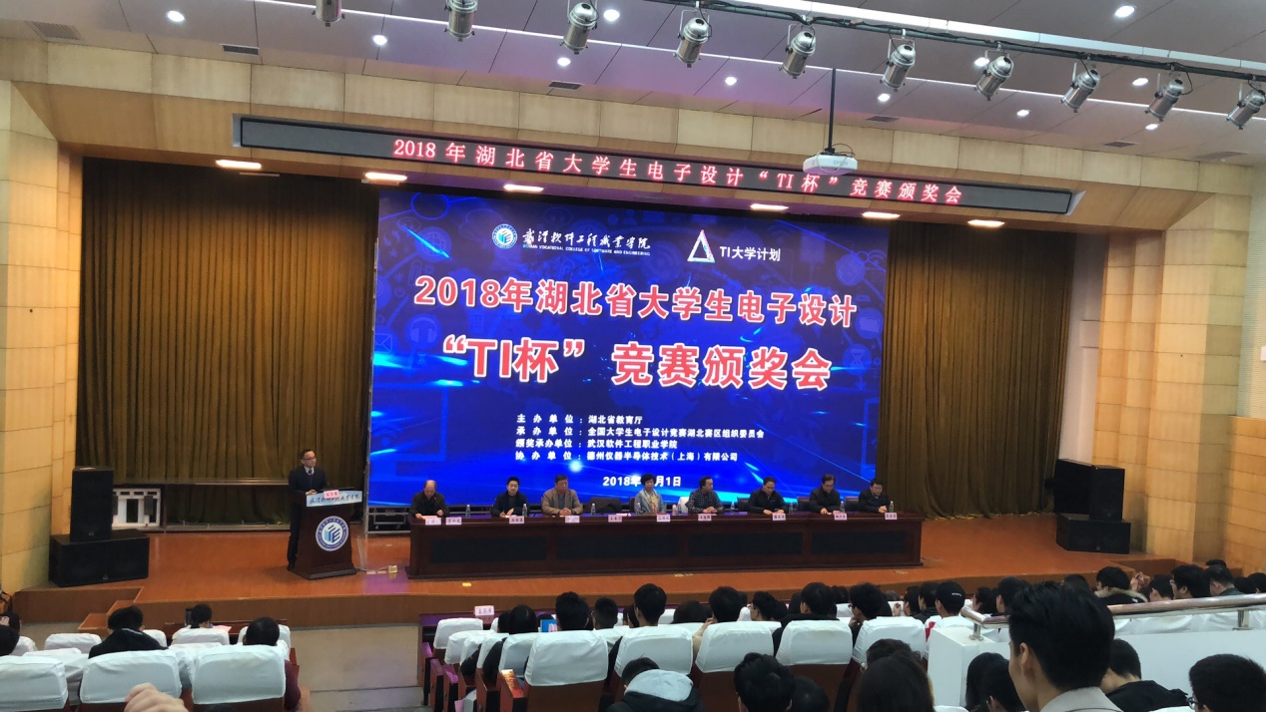

图2 2018年湖北省大学生电子设计“TI”杯竞赛颁奖会
- 实训基地建设
联合集团内企业与行业优势，建成了一系列校企融通、产教合一的校内外实训基地。以武汉软件工程职业学院电子工程学院为例，现有机电一体化、激光加工技术实训等10个校内实训基地，包括专业实训室66间，实训室面积5950余平米，设备总值近3000万元。其中，激光加工技术实训基地被授予“湖北省高等职业教育实训基地”、“武汉市高技能人才培训基地”，同时还设有“激光应用技术研究所”、“湖北省激光行业协会办公室”。截止2018年底，已与西门子（中国）公司、武汉昱升光器件有限公司等省内外多个知名企业建立了良好的校企合作关系，校企共建了18个稳定的校内外实训基地、2座校中厂。实训基地不仅为专业学生培养、企业员工培训提供硬件支撑，同时为兄弟院校专业人员、社会人员提供专业实践教学和技术培训。为适应区域产业转型升级，探索先进制造管理理念，实训基地推行6S管理体系，科学管理既提高学生的职业技能，又养成了良好的职业素养。
2018年度，集团内企业如武汉昱升光器件有限公司、武汉TCL、武汉中原电子公司、武汉虹信通讯有限公司接纳学生实习教学实习、顶岗实习近千余人次，惠及到集团内多所中高职院校。新增校外实习实训基地 64个，签订“厂中校 ”、“校中厂”校企共建协议71个。
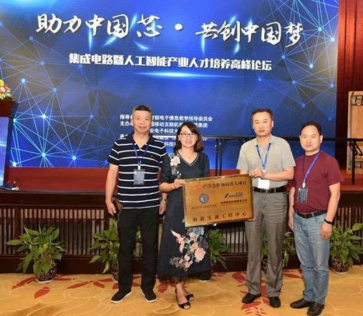
2018年6月，集团牵头单位被授予教育部“产学结合协同育人”项目创新实训工程中心。在举行的集成电路产教联盟成立仪式暨三方战略合作协议签约仪式和教育部“产学结合协同育人”项目授牌仪式上，集团理事长王路群副校长受邀主持，秘书长何琼教授接受授牌，见图3。为优质推进集团牵头单位三年行动项目——“IC制造工艺与检测生产性实训基地建设”以及相关专业的发展提供了丰富的平台、创新的思路，有力推动相关工作前进。

图3集团理事长王路群副校长、秘书长何琼教授接受授牌
2018年8月，集团牵头单位被教育部高等教育司授予“教育部产学合作协同育人项目立项单位”，见图4，与越疆科技公司合作开展电子信息工程技术专业教学内容和课程体系改革项目。
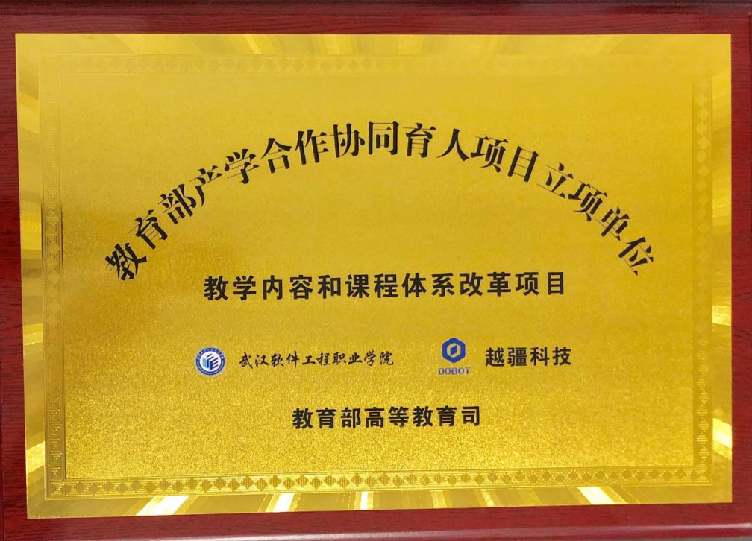
图4 教育部产学合作协同育人项目立项单位
- 双师型教师队伍建设
制订集团职业教育双向教师队伍培训规划，建立集团校企合作共同培养培训教师的长效机制，实现学校骨干教师与行业中骨干的双向兼职。继续实施骨干教师企业锻炼制度。集团内成员单位每年接纳各学院专任教师到企业实践锻炼达300余人次。进一步完善了兼职教师库，分学校开展了30余次兼职教师培训班。
2018年5月28日，集团牵头单位何琼教授受聘担任了全国职业院校技能大赛（高职组）现代电气控制系统安装与调试赛项的裁判长。来自全国30个省、市、自治区的95支代表队参加了本次“技能大比武”。何琼教授是武汉软件工程职业学院电子工程学院的负责人，也是武汉电子信息职教集团秘书长，具备较高的专业技能水平和丰富的裁判经验。从2012年起，连续六年被聘为全国职业院校技能大赛（高职组）裁判、专家，2015年被教育部评为国赛优秀裁判员，在国内高职院校同行中有一定影响力。竞赛中她带领裁判团队严守竞赛纪律，秉公执裁，作风严谨，赛场秩序井然有条，确保了赛项公平、公正、安全、有序的进行，得到赛项执委会和参赛队的一致认可。并被评为获评为2018年国赛优秀裁判员。电子工程学院另有盖超会、黄焰、丁群燕三位副教授也参加了其他国赛项目的执裁工作。
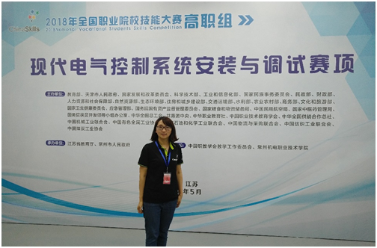
图5 集团秘书长何琼教授担任国赛裁判长
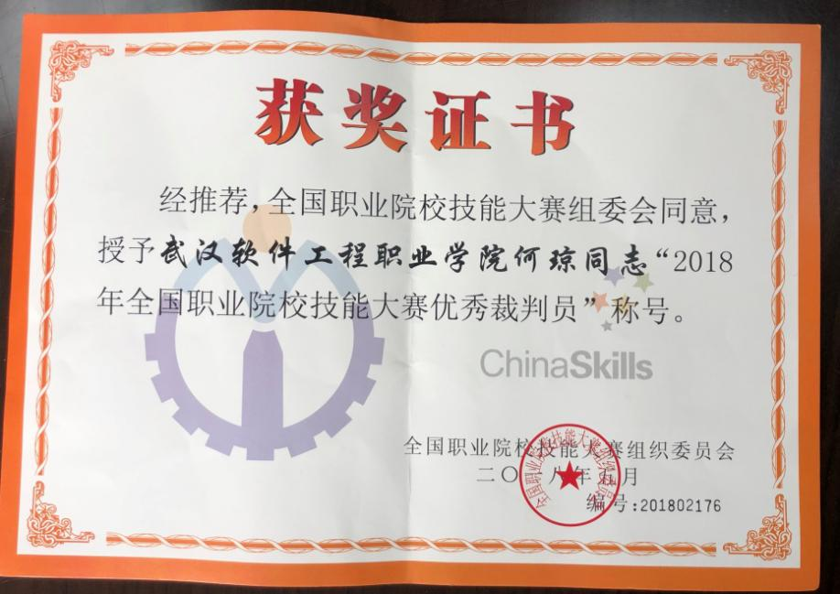
图6 优秀裁判员证书
2018年11月，集团牵头单位何琼教授领衔的光电技术应用专业“何琼工作室”成功入选湖北省“职业教育名师工作室”。该工作室将对接武汉电子信息职教集团，开展专业建设、课程开发、技术研发及员工培训，形成行、校、企三方监管互助联动机制，建立起一支专兼结合的教师队伍，力争在教学、科研、社会服务等方面取得优异成绩，光电技术应用专业的发展添砖加瓦。
- 活动开展情况
围绕打造“适应需求、有机衔接、多元立交”特色职教集团的工作目标，通过校企、校校联合办学，协同发展，增强集团整体影响力。
积极举办各类大型对话活动，促进校企相互交流。
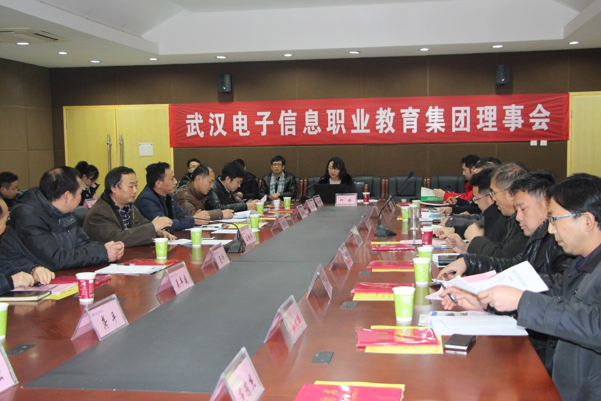
2018年1月5日，召开了职教集团2018年理事会议。来至政、校、行、企共28家理事成员单位代表40人参加了本次理事会议。集
图7 武汉电子信息职教集团理事会会议现场
团理事长王路群教授作集团工作报告，审核理事单位新增名单及讨论2018年集团工作计划。会议由职教集团秘书长何琼教授主持。职教集团理事长王路群教授在大会做工作报告。他在报告中指出职教集团三年来，不断完善组织机构，组织“集团企业行”、“集团校校行”，走访国内数十家优秀企业及武汉市中高职院校，组织及参与了各类高端论坛、职业技能竞赛，加强中、高职衔接，搭建产教融合平台，促进了校企资源共建共享。与会的理事成员代表对职教集团工作予以了充分的肯定与认可。
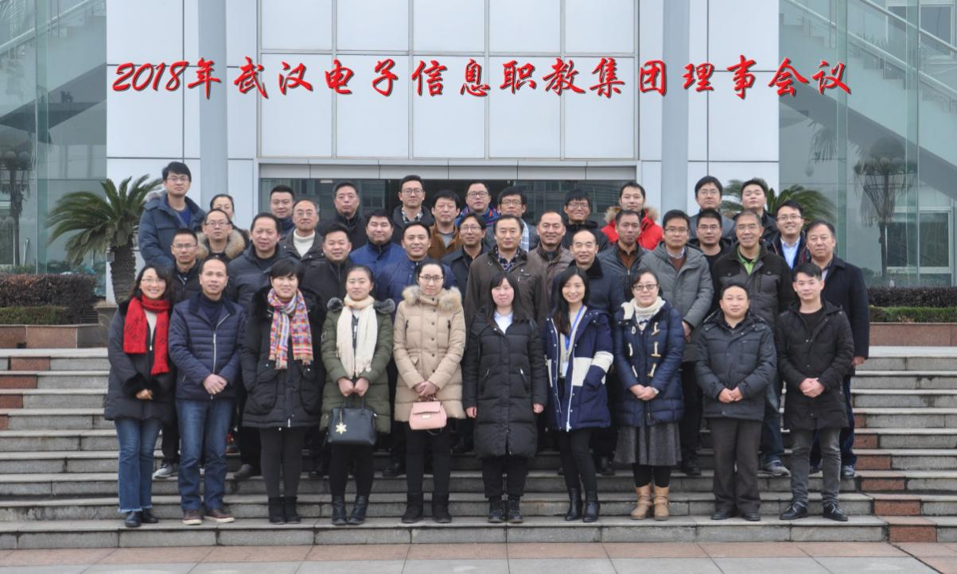
图8 武汉电子信息职教集团理事会参会人合影
2018年4月11日，集团牵头单位与湖北省激光行业协会联合举办“2018年全国激光应用工程师培训班”。来至全国各地激光企业近50名学员参加了为期一周的培训。
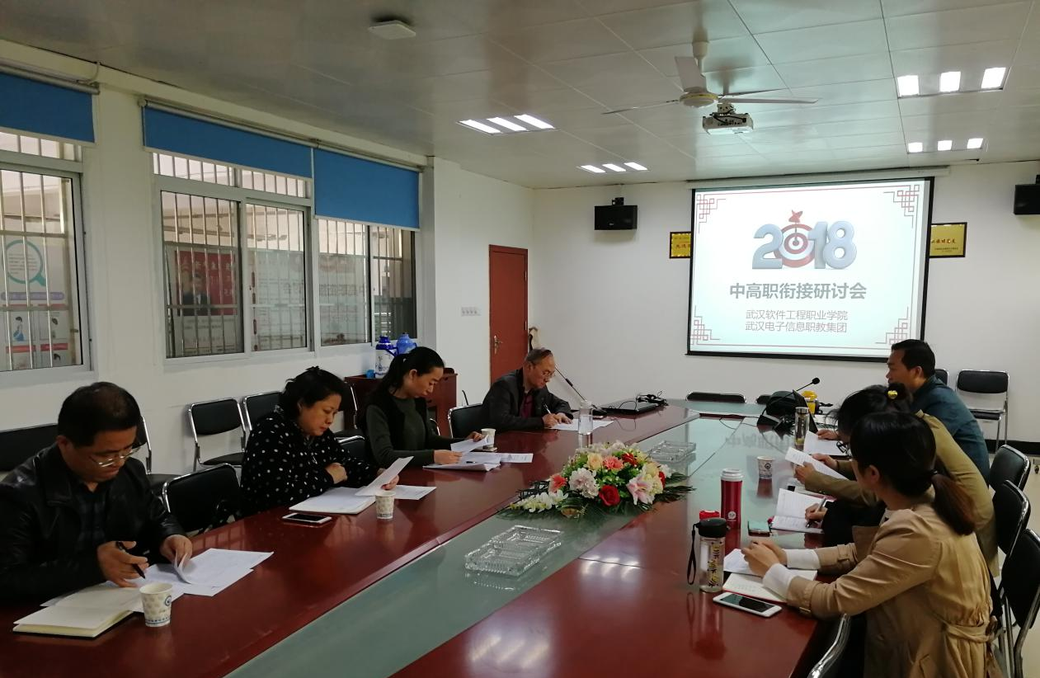
2018年4月16日，召开集团“中高职衔接研讨会”。武汉市东西湖职业技术学校、武汉市仪表电子学校、武汉市第一职业教育中心等中职院校的专家、电子工程学院领导、专业教师参加了会议。专家组对电子信息技术“3+2”转段人才培养方案进行了论证意见，并表示，该人才培养方案以就业为导向，以服务地方经济发展为原则，人才培养定位合理明确，符合国家“十三五”发展规划纲要对人才的需求，符合学生职业道路的可持续发展。会上专家与电子信息类的专图9 武汉电子信息职教集团中高职衔接研讨会会议现场
业教师还热烈讨论了中、高职这几年的招生、就业趋势，剖析了中高职衔接的关键问题在于学生对专业的认识程度。明确了中职阶段和高职阶段培养人才目标的差异性，并对后期更深入的进行合作打下了坚实的基础。
2018年4月27日，集团创新实践行项目——电子智能制造技术协同创新中心建设方案举行了验收评审会。武汉电子智能制造行业专家、武汉职业技术学院教授、武汉云制造科技有限公司代表、武汉软件工程职业学院电子工程学院副院长、国际学院领导、职教集团成员参加了会议。该项目提供了电子制造云和云电子制造解决方案，为中小企业提供技术信息、物料供应等服务，能有效降低成本、提高效率。项目的目标明确，体系相对完善、模块完整、技术可行，并建议将该项目作为模板向其他职教集团中进行推广。
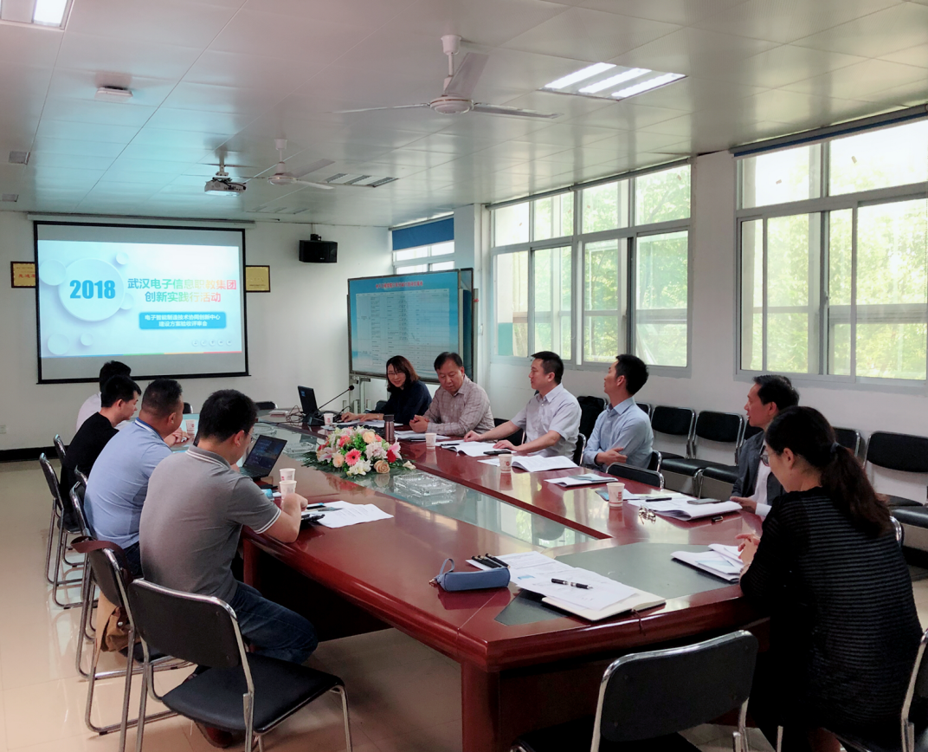
图10 武汉电子信息职教集团创新实践行项目验收会议现场
2018年5月14日，武汉电子信息职教集团理事单位之一——武汉昱升光器件有限公司（后简称昱升光电）与我校合作成立现代学徒制试点班——昱升光电班正式揭牌，如图11这标志着集团化办学
模式进入与企业深度合作的新阶段。武汉电子信息职教集团的理事代表也同昱升光电班的学生一道前往昱升光电参观学习，如图12。昱升光电王总全程为参观人员介绍着各个生产线的工艺流程和产品，让
我们再一次见识到了昱升光电人的专业和敬业。赴昱升光电进行了企业实践行活动，取得了良好的效果。
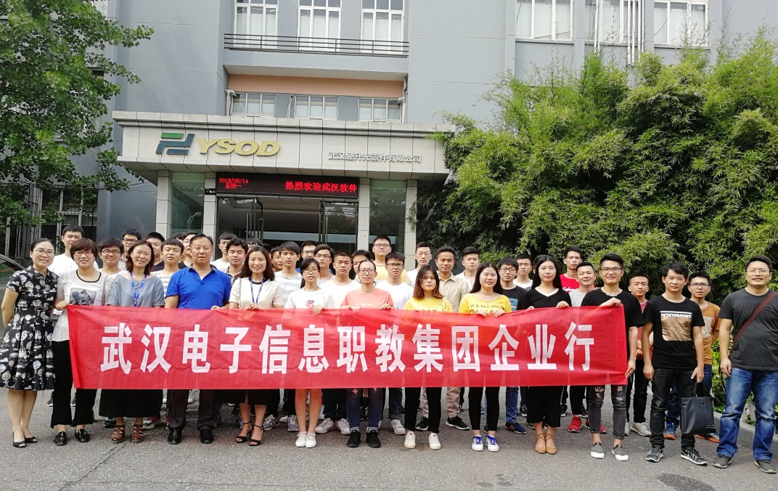
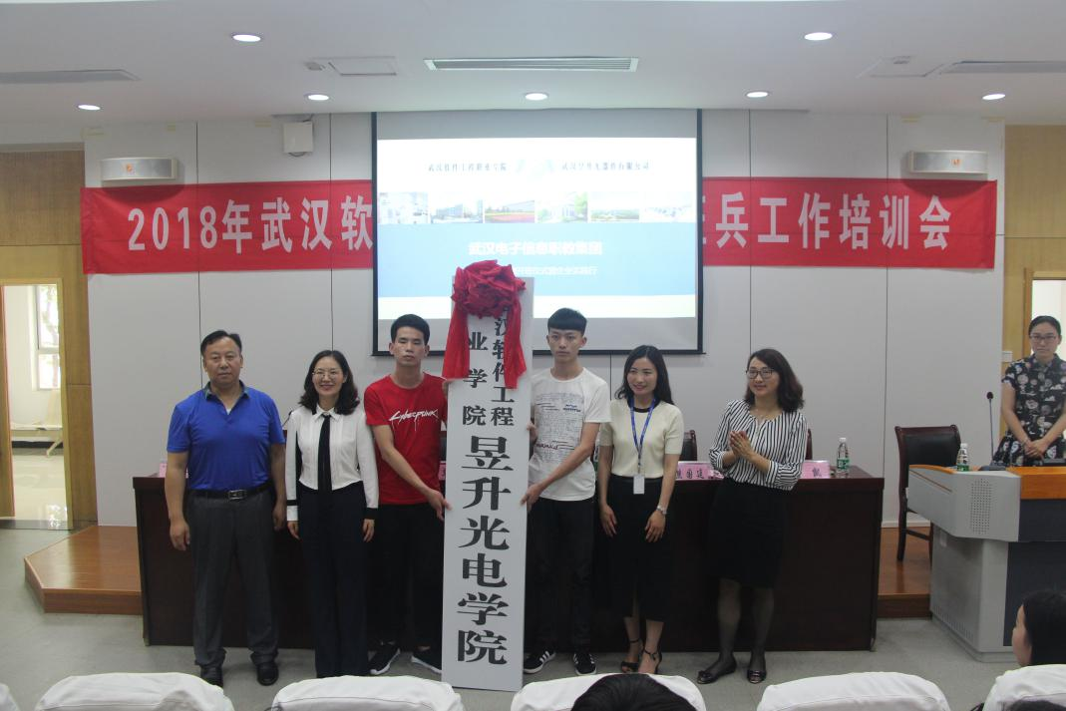
图11 昱升光电学院揭牌仪式现场
图12 武汉电子信息职教集团企业实践行
2018年6月20日，为了为响应国家“大众创新、万众创业”号召，解决中小微企业创新中的实际问题，解读国家科技产业扶植政策、如何确定自己的企业科技战略定位等相关问题，特聘科技产业专家盛建新于，在武汉软件工程职业学院学术报告厅举办“科技创新创业政策解读”讲座，集团企业相关负责人20余人参加了本次活动。
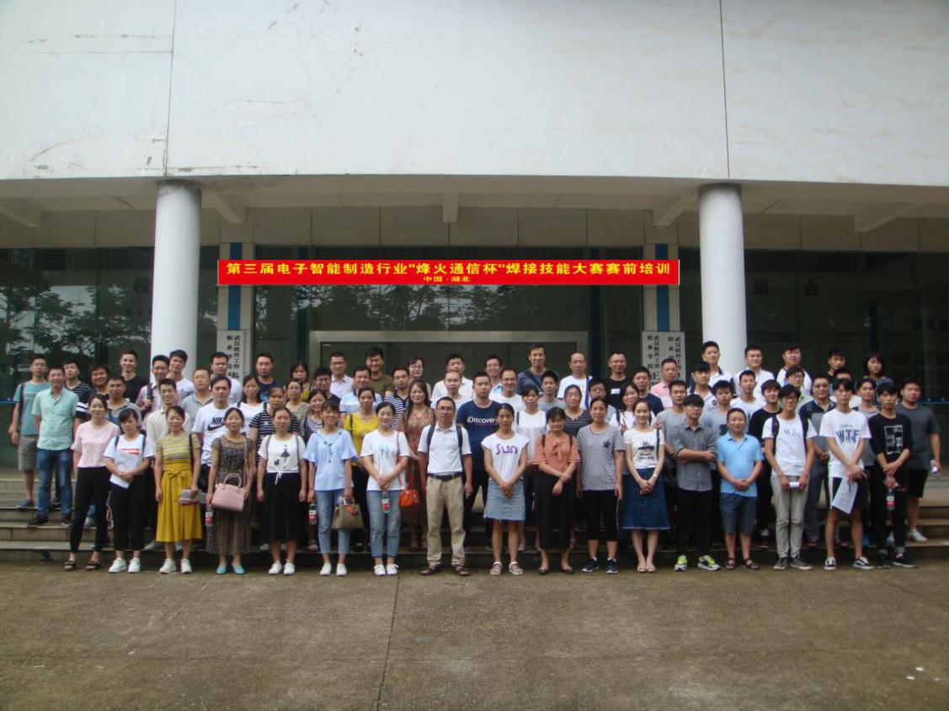
2018年7月14日,武汉电子信息职教集团与武汉智能制造协会、烽火通信共同主办第三届电子智能制造行业“烽火通信”杯焊接技能大赛。来自湖北地区25家企业与5所中、高职院校的81名选手齐聚一堂，为展示自己优秀的焊接技能同场竞技。武汉软件工程职业学
图13 焊接大赛赛前培训学员合影
院国际学院王麟处长代表学校和武汉电子信息职教集团在开幕式上致辞，并接受多家媒体采访。他介绍我校及武汉电子信息职教集团联合政、校、行、企，协同创新的优势经验。并表示将以此次比赛为契机，以赛促进步，以赛促发展，以赛促交流，强化专业技能训练，打造品牌特色专业，推动学校专业发展和武汉电子信息职教集团工作再上新台阶，深化职业教育改革再创新辉煌。
武汉软件工程职业学院获学生组一等奖(第一名)一名，二等奖一名，三等奖三名。武汉仪表电子学校获学生组一等奖一名，新洲高级职业中学获二等奖两名。同时武汉软件工程职业学院也获优秀集体、优秀组织、优秀支持奖，现场照片如图14所示。

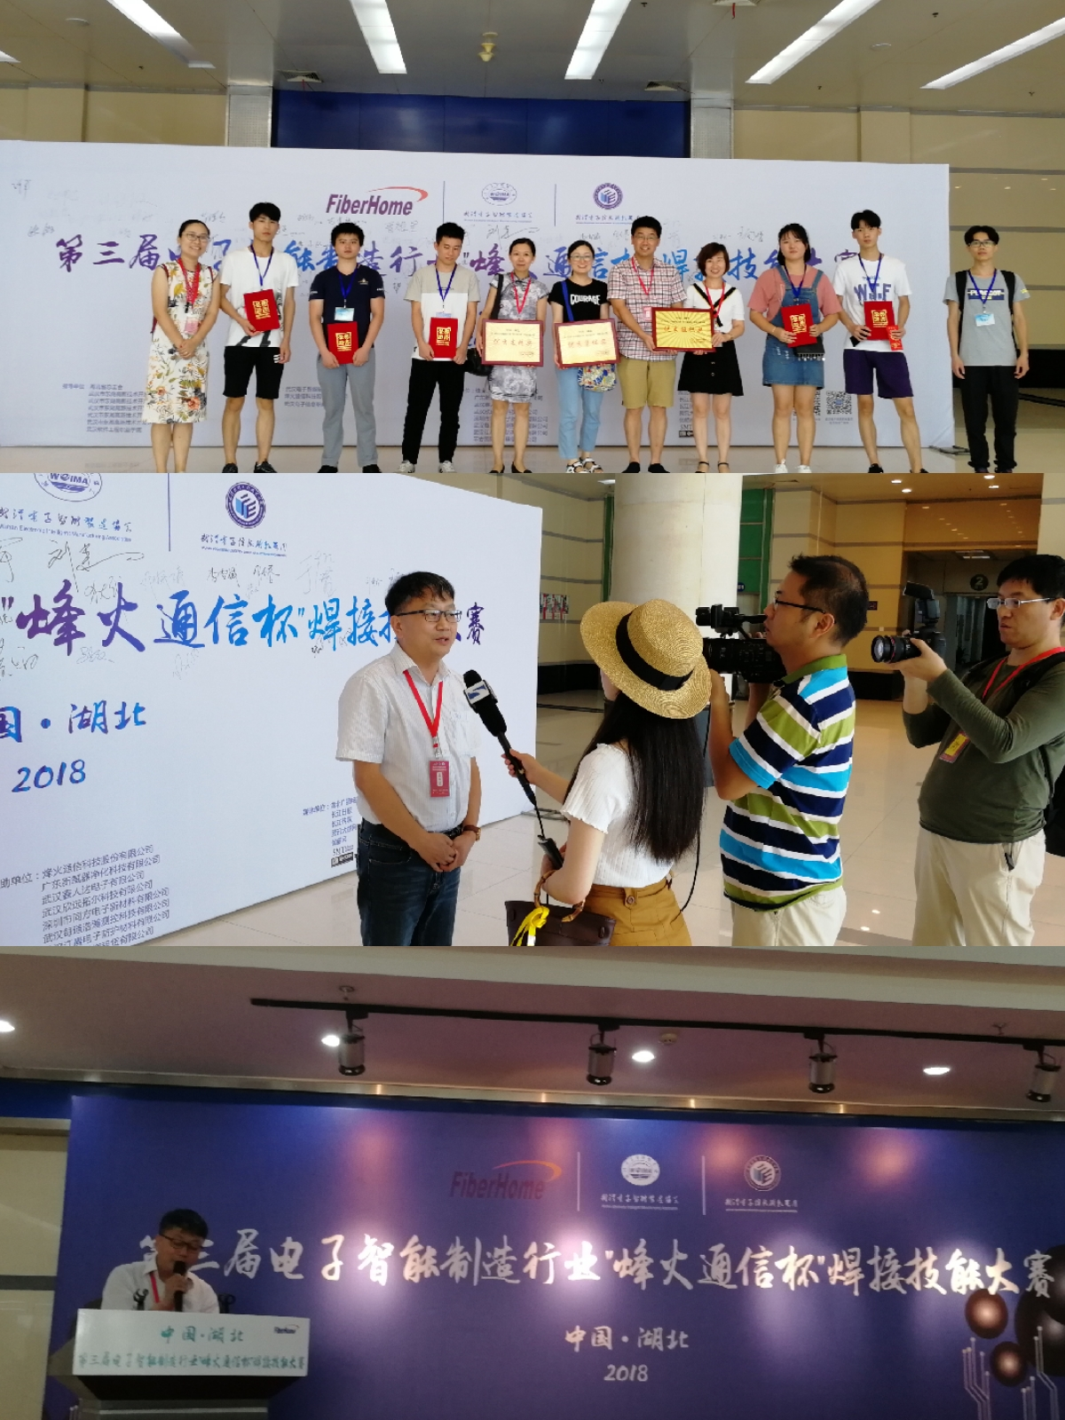
图14 焊接大赛赛会现场照片及获奖照片
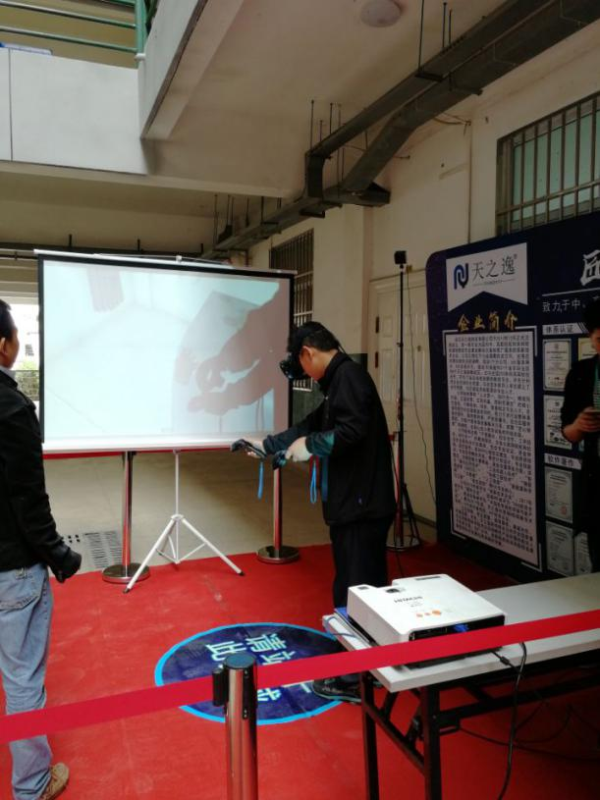
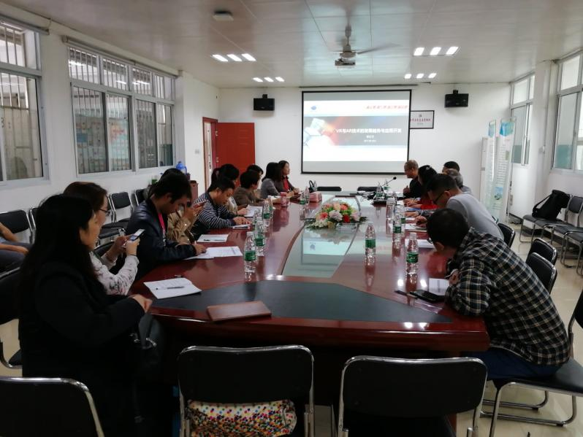
2018年10月17日，集团举办了VR与AR技术教学应用交流会，并在激光协同创新中心进行了教学应用设备的现场展示。来自武汉东西湖职业技术学校、新洲职高、武汉一职教中心、武汉仪表学校等多家职教集团成员单位老师参加了本次交流会，与专家和技术人员进行了深入的交流学习。华中农业大学理学院副院长谭佐军教授为各位理事成员介绍了VR与AR技术的发展趋势与应用开发。上海遥知信息技术有限公司的刘玉贞工程师通过多所院校的应用实例为大家介绍了
图16 武汉电子信息职教集团VR与AR技术教学应用交流会教师现场体验

图15 武汉电子信息职教集团VR与AR技术教学应用交流会会议现场

VR技术在日常教学应用的经验与方法，会议现场反响热烈。会后与会代表还到设备展示区域，亲身体验沉浸式VR设备的使用，AR技术在教学资源中的应用，对这样的新技术应用于现代信息化教学中表示认可。
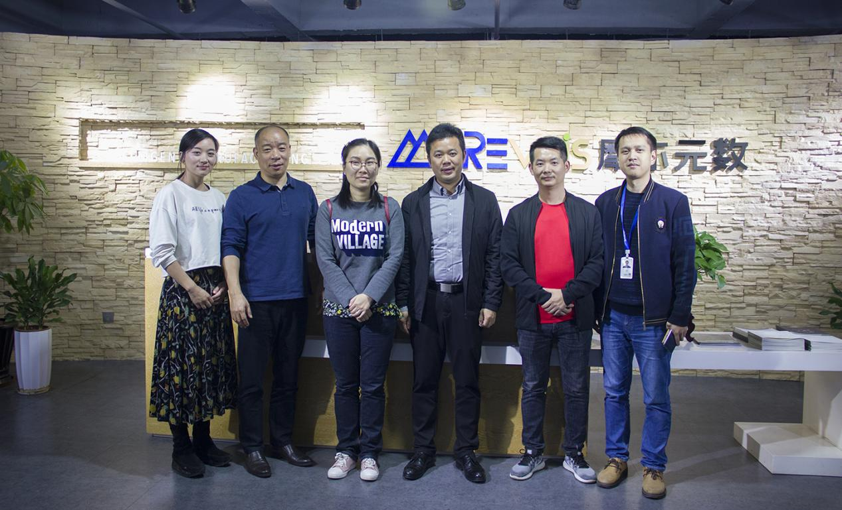
2018年12月5日，武汉电子信息职教集团创新实践行项目组成员一行四人赴摩尔元数（厦门）科技有限公司进行调研。集团于2017年6月申报创新实践行项目——电子智能制造技术协同创新中心建设方案，旨在建设一个学校、行业、企业共同深度合作、围绕“电子智造” 学科建设、人才培养、行业协同、企业创新转型、新项目全产业链扶持孵化、双创型人才培育培养的平台和基地，实现共赢。目前已完成基于行业云的一站式电子制造服务平台——电子制造云的初步建设工作。项目组成员在摩尔元数（厦门）科技有限公司学习调研过程中，对以云开发平台为核心打造工业互联网操作系统、构建集开发、应用生态圈有了一定的了解，对本项目的研究有一定的指导和借鉴作用。后期将利用武汉电子信息职教集团的平台，整合校企优势资源，将电子制造云的优势充分发挥。
图17 武汉电子信息职教集团创新实践行课题组成员赴摩尔元数调研
- 社会贡献力
2018年4月，集团举行了2018年全国激光应用工程师培训班，来至全国各地激光企业近50名学员参加了为期一周的培训。7月联合举办了第三届电子智能制造行业“烽火通信”杯焊接技能大赛。9月与武汉富士康公司合作，展开了第二期“现代学徒制”教学班的试点。10月与武汉昱升光器件有限公司合作开展“现代学徒制”教学班的顶岗实践工作。集团在社会培训及人才培养与供给方面提供了较大助力。2017年6月成立的首个“先进制造技术”院士专家工作站也在激光加工技术协同创新方向有所突破。
- 创新与特色
在武汉市教育局等有关部门积极支持和协助下，2018年集团的工作也取得了一些成效：

（1）积极探索集团办学机制体制改革，试点现代学徒制，推进校企双主体育人模式
集团注重发挥行业协会办学功能，鼓励、输送更多的人员加入各级行指委、协会、学会，力争达到政校行企多方联合办学局面。与集团理事单位武汉昱升光器件有限公司合作成立“昱升光电学院”，推行“现代学徒制”实施，获批国家级第三批现代学徒制试点专业。以“高等职业院校创新发展行动计划”建设为契机，依托武汉市建设国家中心城市的政策优势，紧跟先进制造业，与企业共同探索互利共赢的现代学徒制育人模式。2018年9月在集团牵头单位16级光电技术应用、电气自动化专业继续深度开展现代学徒制试点工作，成立以企业命名的现代学徒制试点班。学生直接参与企业生产，进行现场实践教学，利用部分时间进行专业理论学习，专业理论课程采用送教上门的形式，专业实践课程采用企业教学替换完成相应课程学分。三个月的时间，已经有部分的学生由生产岗位转岗至工艺、研发、品质等岗位，充分实现自身价值，为企业提供了大量优秀人才。

（2）四方联动合力打造技术协同创新中心，推广电子智能制造云平台建设
在武汉市教育局的大力支持下，武汉电子信息职教集团联合武汉软件工程职业学院、武汉倍普科技有限公司、武汉云制造科技有限公司、武汉电子智能制造协会等共同建设“电子智能制造技术协同创新中心”。交流中心围绕电子智能制造技术，开展职教集团内校、行、企协同创新和共同研发开展教科研项目。面向电子制造行业创新学科建设与人才培养，引导校、行、企政策、资讯、技术的对接，并形成了一系列行业与学科新资讯新技术交流与报告，成为引领电子制造行业的技术发展及专业建设、人才培养的智囊中心。
（3）围绕国之重器，培养“中国芯”技术技能人才
紧扣武汉主导产业和战略新兴产业需求，集团牵头单位微电子技术专业、光电技术应用专业、特种（激光）加工技术等专业与联合电子智能制造协会、激光行业协会，先后与烽火通信、长江存储科技有限责任公司、天马微电子股份有限公司、武汉昱升光器件有限公司在人才培养方案制定、课程建设、实训基地建设等方面开展广泛合作，多方共建了先进制造应用技术“院士专家工作站”、激光应用技术协同创新中心、IC制造工艺与检测生产性实训基地、现代学徒制昱升光电学院等，助力专业发展水平，提升人才培养质量。
近年来，学生在电子信息类各级大赛中也屡获佳绩。2018年7月，集团与武汉智能制造协会、烽火通信共同主办了第三届电子智能制造行业“烽火通信”杯焊接技能大赛，25家企业与武汉中高职院校近百名校企选手同台竞技，我校学子获得该赛项一等奖的好成绩。同时我校学子在全国大学生电子设计竞赛2018年湖北省赛中获得最高奖“TI杯”；在“中英‘一带一路’国际青年创新创业技能大赛”中国赛区获银奖；创业项目《皮皮鞋盒》获“挑战杯”全国一等奖等。
- 存在的问题及原因分析
比如集团内部联系相对松散、集团化发展缺乏核心能力；少数企业成员单位的参与合作的意愿不强，校企合作往往停留于较浅的层次等等。
新的一年，集团将继续以校企合作为抓手，以提高集团的社会服务能力为核心，着力做好以下三方面的的工作：第一，规范管理，优化结构，完善校企共生发展的体制机制，形成高效有序的运行机制；第二，实现集团资源共建共享，进一步完善公共信息平台，建立电子信息云系统；第三，切实改革和创新校企共同育人的人才培养模式。培养符合社会需求的技术技能型人才，彰显集团化办学优势，提高办学质量，全面服务行业和地方经济建设。
- 2019年工作计划
集团2019年计划如下：
1、搭建信息交流平台，继续丰富武汉电子信息职教集团网站，加大信息资源的投入力度。
2、推广电子信息云制造平台，充分发挥该平台的信息传播与拓展力度。
3、继续丰富武汉电子信息职教集团的公众号，扩大其影响力。加大最新信息的推送频率。活跃使用职教集团成员联络的微信群，利用各种信息化手段加深各成员单位的相互联系，促进企业与学校的沟通，真正起到职教集团的桥梁作用。
4、组织开展2019年度“集团校校行”活动，走访2-3所集团成员学校。
5、组织开展2019年度“集团企业行”活动，走入一至两家集团成员企业。
6、承办2场电子信息类论坛、专家讲座，预算1万元。
7、与行业协会合作承办电子类技能大赛，参赛对象为集团内各成员学校师生、企业技术人员，预算3万元。
8、开展2次专业建设委员会座谈会，建立校企合作桥梁。对行业发展与专业调整进行精准定位。并做好“现代学徒制”试点工作。
9、联合职教集团成员单位与多所院校，开展1-2次电子信息行业的人才供需见面会，让成员单位现场面试、招聘人才，中、高职院校直面企业，为学生就业建立更为便捷直接的通道。
10、适当扩展集团规模。2019年计划增加集团成员单位2—4家, 以优化集团结构，提高集团整体的实力。
12、对集团秘书处部分人员工作安排做调整。进一步加强调查研究，扩大对外联络，做好各项工作，更好地服务集团内各成员单位。
13、召开集团工作专题会议，审议集团新增企业成员、总结集团两年来的集团各项工作，组织交流经验汇报等。
武汉电子信息职教集团成立四年以来，为区域内电子信息产业的职教发展注入了生机和活力，多元化办学格局初步形成，集团企业与学院的合作和往来不断增强。按照“协商共建、合作共享、协作共赢”的要求，集团将在继续拓宽校企合作范围、深化合作层次，在推进校企双边合作项目长期化、多元化的基础上，进一步促进校企合作的制度化，完善校企合作基地化布局，探索基于职教集团的多层次的合作办学、合作育人格局。努力把培养高技能人才工作提升到新的水平，打造一个在行业内有影响，适合行业发展要求，合作共赢的职教集团。

